Сергей Новиков

ПАМЯТЬ

Когда б её летучая игла
Меня, как нить, по свету не вела…
А. Тарковский

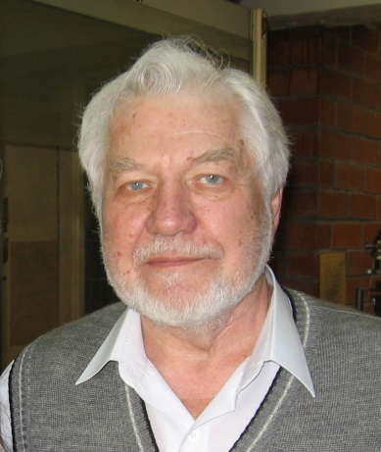

«День ли царит, тишина ли ночная…» Эти слова возникли в сознанье из фортепианной мелодии утреннего радио. Удивительное чудо – память. Что бы не объясняли наши «учёные» с помощью атомов-молекул, она кажется яснее всего в виде качающегося, клубящегося тумана – наподобие океана из «Соляриса» А. Тарковского. Из этого океана вдруг выделяются сюжеты, истории, образы прошедших лет. Слова старого романса вытянули из моей памяти восьмидесятилетнего человека эту грустную историю, бывшую много лет назад.
Более двадцати лет моей жизни были связаны со Свердловском, хотя на свет я появился в городе Киеве. Из-за профессии отца – строителя электростанций – жить пришлось во многих местах Советского Союза.
Итак – зима 1983г.
День был морозный, ясный, с привкусом дымка в чуть подёрнутом туманом воздухе. Автобус кидало на скользкой дороге, покрытой шишками наледи. В пустоватом салоне пассажиров мотало из стороны в сторону. Мама сидела, утонув маленьким старческим телом в большой шубе. Лицо её было сосредоточено, потухший взгляд обращён в себя. Отвечая на наши с братом вопросы, она на секунду оживлялась, но тут же погружалась вновь в свои невесёлые мысли. Путь наш лежал на Сибирское кладбище, где вот уже почти год мы похоронили нашего скоропостижно скончавшегося отца. Кладбище было заметено снегом и мы, поддерживая мать с двух сторон, с трудом пробирались к «нашему» месту, которое в начале казалось нам ужасным, а теперь приобрело черты чего-то родного. Добыв спрятанную в сугробе лопату, мы принялись расчищать снег, устраивать на «нашем» месте уют и порядок. Мама стояла против могилы, вглядываясь слезящимися глазами в пожелтевшую дорогую фотографию, мысленно проникая туда, в двухметровую глубину, где находился отец, с кем прошла вся её долгая, промелькнувшая как одно мгновение, жизнь. Время не примиряло с горем. Хлопоты вокруг могилы быстро завершились, мороз брал своё, и мы тронулись в обратный путь. Пробираясь по тропинке между тесными рядами памятников и оград, я обратил внимание на чёрный могильный гранит с овальной фотографией. Она резанула глаза чем-то очень знакомым. Мама, заметив моё удивление, подтвердила – да, это она, несчастная Рита. Мы недавно обнаружили, что она здесь, совсем рядом с «нашим» местом. Керамическая фотография на памятнике была совсем новой, хотя даты свидетельствовали, что могиле уже два года. Женщина пятидесяти лет смотрела прекрасными печальными глазами, губы, углы которых были несимметрично опущены, выражали крайнюю усталость мученичества. Милая Рита, вот как жизнь, или, вернее, смерть опять нас свела…
Встречи людей всегда поражают своими совпадениями, они не подчиняются никаким теориям вероятностей. В самом деле, встреча знакомого человека в таком городе, как Москва, в течение человеческой жизни, событие практически невероятное, однако, мы встречаемся на случайных пересечениях улиц, станциях метро, вокзалах. А сколько примеров, когда судьбы двух людей, казалось бы навсегда расставшихся и потерявших всякую связь, вновь переплетаются или идут параллельно. Поневоле начинаешь думать, что не слепой случай, а кто-то невидимый осознано ведёт нас по жизни, сталкивая и разводя в стороны.
Мы были типовые дети военного времени. Все основные события: начало, основные сражения, отступления и наступления и сама победа прошли наше детское сознание и выстроились в памяти в картину жизни военного времени. Наш тыловой Свердловск жил напряжённейшей жизнью, ежеминутно вливая новые силы сражающимся фронтам машинами и снарядами, шинелями, валенками и наконец нашими отцами и старшими братьями. Изменилась и наша детская жизнь. Квартира из трёх комнат, в которой до войны нас было лишь четверо, стала теперь пристанищем для десяти эвакуированных. Прибыли родственники из Киева и две семьи из Харькова и Минска. Особенно мы сблизились с минчанами – семьёй известного белорусского композитора Анатолия Васильевича Богатырева. Под пулями и бомбами, они пешком ушли на Восток. Они были просты – подлинной простотой высокоинтеллигентных людей, незаметной и естественной. Беженцы из Харькова были нам неприятны – они получали литерные пайки и гордились этим. Минчане тоже получали спецпайки – ведь он был лауреат Сталинской премии, лучший композитор Белоруссии – однако, об этом никогда не было разговоров. Они вечно нас, полуголодных, подкармливали.

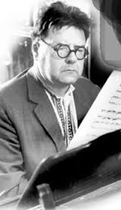 А.В.Богатырёв (1913-2003)

Благодаря минчанам, к нам в дом пришла музыка. Композитор был крупный, крепкий мужчина с мускулистыми руками и детскими глазами за толстыми стёклами очков. Целый день после утренней зарядки и шумных водных процедур, он проводил за пианино, играя произведения классиков и сочиняя собственную музыку. Особенно мне запомнилось, как он исполнял оперы Вагнера. Бесконечная бравурная музыка «Кольца Нибелунгов» чередовалась с пением диким голосом всех оперных партий русской классики. Мы оказались втянутыми в эту музыкальную жизнь, нас с шестилетним братом прослушали, испытали и установили, что у нас есть музыкальные способности, которые необходимо развивать. Детей у композитора не было, наверное поэтому нам уделялось столько внимания. Мы, например, стали выпускать детскую квартирную стенгазету «Три поросенка», куда помещали рисунки и даже самодельные стишки.
Навсегда запомнились люди, приходившие к соседям в гости – это были крупнейшие советские композиторы и музыканты. Высокий сухощавый Д.Б. Кабалевский, сопровождаемый своей величественной супругой с голубыми навыкате глазами; невысокий Р.М. Глиэр; живой темпераментный А.И. Хачатурян – все эти замечательные люди появлялись в нашей квартире. Словом, музыкальные сферы захватили нас с братом и направили в только что организованную спецшколу для одарённых детей при Свердловской консерватории. Брата определили в первый класс фортепианного отделения, меня же, как переростка, направили в класс виолончели к профессору А.П. Стогорскому.

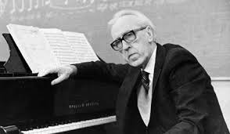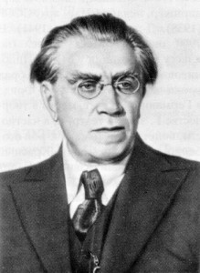
Д.Б.Кабалевский. (1904-1987) Р.М. Глиэр. (1874—1956)

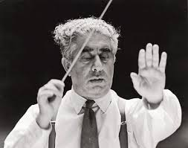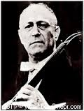
А.И.Хачатурян. (1903-1978) А.П.Стогорский. (1910-1987)

Музыкальная школа-десятилетка ютилась в первых этажах старинного здания музыкального училища имени Чайковского. К новому учебному году было обещано новое помещение, однако решение вопроса затягивалось. Наконец, в разгар зимы 1943 года нам объявили, что будем переезжать в новое здание – старинный дом (бывшая мечеть) на центральной улице Ленина. Сам факт открытия музыкальной школы-десятилетки для одарённых детей в разгар кровопролитнейшей войны говорит о многом. Ни у кого не возникало сомнений, что в близком или более отдалённом будущем война закончится нашей победой и надо думать о мире, о детях. Конечно, слова «переезжать в новое здание» были неточны, так как ехать было не на чем. Все более или менее взрослые ученики (а мы уже были взрослыми – 5 класс!) брали по двое парты, доски, стулья, карты и прочее школьное имущество и несли его через город, через лёд городского пруда до нового школьного здания. Как цепочка муравьёв, протянулись мы по улицам Свердловска, курсируя туда-сюда. Это было совсем нетрудно и очень весело. Новое здание с его тяжёлыми сводами, стрельчатыми окнами, узкими лестницами – было таинственным и интересным.

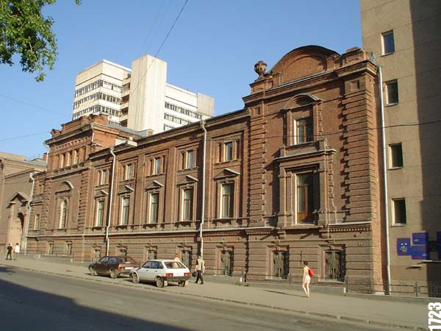

Бывший «Концертный зал Маклецкого». Построен в начале ХХ века по проекту архитектора Ю. О. Дютеля. Именно здесь поначалу и размещалась музыкальная школа-десятилетка…

Постепенно переехали и начали настраивать жизнь. Класс был хороший, мы сами его вымыли и вычистили, каждый день приходили за полчаса до начала занятий и топили дровами круглую печь. Дрова трещали, освещая тёмный ещё пустой класс. Ребята были все незнакомые, только что собранные вместе, однако, класс получился интересный, весёлый и дружный. После занятий по общим предметам, мы расходились по музыкальным классам, откуда доносились радостные звуки различных инструментов. Военного дела в программе нашей школы не было, вместо него мы изучали… танцы. Учителем был франтоватый человек, по-видимому бывший балетмейстер, со странным именем Лолий. Мы чинно разучивали внедряемые в те времена среди молодёжи старинные танцы па-де-патинер, па-де-катр, па-д-эспань и другие, название которых уже выветрились из памяти. Я танцевал с дочерью главы города Андриановой…
Сложилась у нас и узкая компания ребят, симпатизирующих друг другу. Мы были влюблены: Витя Кириллов в Женю Муравлёву, а я в Риту Дианову. Моя милая была очень красивая, к тому же ещё – умница. Она была первой ученицей в нашем классе. Мне так она нравилась, что я принес в школу маленькое зеркальце и тайком любовался ею на уроках, т.к. она сидела за партой позади меня. Наши отношения были целомудренными. Однажды я пригласил Риту вечером в драмтеатр и – о ужас! – её пропустили, т.к. она напоминала уже взрослую девушку, а меня отправили домой… Она в знак солидарности тоже не пошла смотреть спектакль. А на следующий день я по телефону ей объяснился в любви. Почему-то по-немецки я ей сказал «ихь либе ду», а она поправила мою ошибку. После объяснения при встрече она передала мне записку, где были (как странно!) последние слова Онегина из оперы «Позор, тоска, о жалкий жребий мой…».
Наша дружба продолжалась, но вскоре моей семье пришлось покинуть Свердловск и переехать на Донбасс, в Сталино (нынешний Донецк), где отец руководил восстановлением электростанций. Музыканта из меня не вышло… Однако мы переписывались с Ритой и однажды, когда она с отцом отдыхала в Сочи, на обратном пути она остановилась у нас в Сталино на два дня. Мы оба были рады, гуляли допоздна, было лето… Даже впервые целовались… Потом жизнь снова нас разлучила, и наша семья уехала на Дальний Восток в Хабаровск. Там я закончил школу и решил ехать в Свердловск, чтобы поступить на секретный факультет – физтех в Политехническом институте.

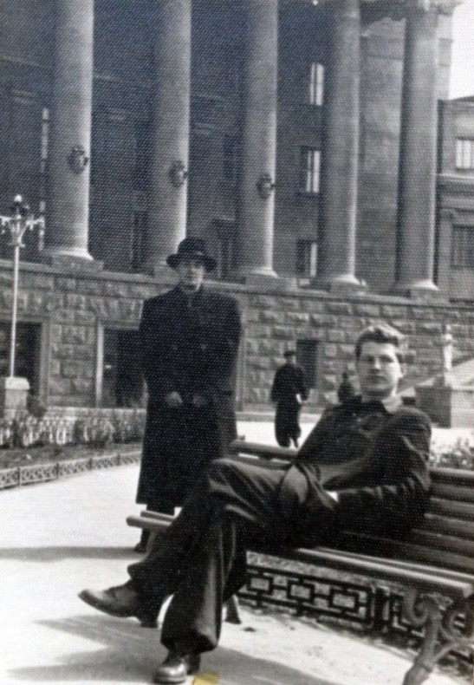

Студент Физтеха УПИ. 1951

Конечно, мы с Ритой встретились. Она блестяще окончила школу и стала студенткой консерватории, кажется, по классу Берты Маранц. Училась она очень успешно, стала Ленинской стипендиаткой. Она превосходно играла на фортепиано. Часто, когда я приходил в гости в их дом (жил я в общежитии), то она играла мне. Особенно она любила романс Чайковского «День ли царит…». Однако, наши отношения оставались чисто дружескими, во всяком случае с моей стороны. Попав в студенческую среду, я был поглощён круговоротом этой жизни, был всегда занят, весел и легкомысленен. Иногда заходил к Рите, которая жила с родителями и братом. Семья меня приняла хорошо, хотя слегка иронично, возможно из-за моей любви к «светской» (в то время комсомольской) жизни.

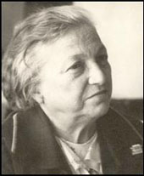
Б.С.Маранц (1907—1998)

Время студенчества пролетело быстро. Мы изредка встречались, она мне играла. Её музыкальная карьера была успешной. Все предвещало, что она станет виртуозной пианисткой. Я же, окончив институт, стал работать в нынешнем Новоуральске. Иногда, бывая в Свердловске, заходил к Рите. И вот однажды она предупредила, чтобы я приходил после двенадцати дня, сказав: «Я долго сплю…». При встрече она показалась мне бледной и слабой. Виновато улыбаясь, она показала мне передние зубы, один из которых был короче других наполовину: «Он мне очень мешал, т.к. был длиннее других, пришлось его спилить…». Потом от её отца я узнал, что это было проявлением её душевной болезни. Она начала лечиться в соответствующей клинике. Я был этим потрясён и бросился на помощь. В нашем городке я уже знал многих и в том числе ведущего психиатра, которого как раз в это время перевели на руководящую работу в Свердловск. Я наладил с ним контакт и договорился, что он возьмёт к себе Риту на лечение. Однако она наотрез отказалась от помощи, видимо уже зная, каково это. Я же, получив такой отказ, стал бывать у неё все реже…
И вот, наша последняя встреча, на Сибирском кладбище. Прости меня, Рита…

Зеленоград. 2015

ОБ АВТОРЕ.
Новиков Сергей Николаевич, к.т.н., с.н.с.
Окончил Физтех УПИ в 1956г.
В Свердловске проживал в 1936—1943 гг. и в 1950—1956 гг.
Живет в г. Зеленограде, работает в Московском Институте Электронной Техники.
Имеет 2 детей, 7 внуков и 3 правнуков.

